Όνομα..........................................................
Εργασίες στη Γλώσσα
1.Διαβάζω προσεχτικά το παρακάτω κείμενο και το χωρίζω σε (3) παραγράφους. Έπειτα γράφω έναν ταιριαστό τίτλο για κάθε παράγραφο:
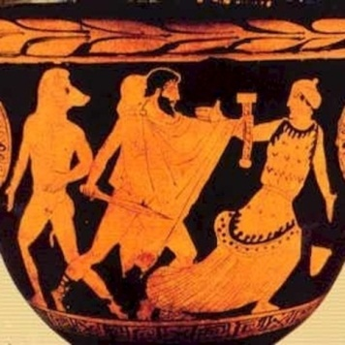
Η μάγισσα Κίρκη κατοικούσε στο νησί της Αίας. Πατέρας της ήταν ο Ήλιος και μάνα της η Ωκεανίδα Πέρση. Το παλάτι της ήταν φτιαγμένο από μάρμαρο και στην αυλή της είχε λύκους και λιοντάρια που η θεά τα είχε εξημερώσει με μαγικά βότανα. Καθώς ο Οδυσσέας πήγαινε στο παλάτι της για να σώσει τους συντρόφους του, παρουσιάστηκε μπροστά του ο Ερμής , ο αγγελιοφόρος των θεών, κρατώντας στα χέρια του χρυσό ραβδί. Του έδωσε ένα βοτάνι που θα σταματούσε τα μαγικά της θεάς . Του έδωσε επίσης πολύτιμες συμβουλές για να την αντιμετωπίσει. Όταν ο Οδυσσέας έφτασε στο παλάτι της Κίρκης, ήπιε το μαγικό ποτό που του πρόσφερε εκείνη . Τα μάγια όμως δεν τον έπιασαν , γιατί είχε μαζί του το βοτάνι του Ερμή. Τράβηξε έπειτα το κοφτερό σπαθί του και ανάγκασε την Κίρκη να λύσει τα μάγια στους συντρόφους του.
1^{η} Παράγραφος:Από....................................................................................................
έως................................................................................................................................
Τίτλος:............................................................................................................................
2^{η} Παράγραφος:Από....................................................................................................
έως................................................................................................................................
Τίτλος:............................................................................................................................
3^{η} Παράγραφος:Από....................................................................................................
έως................................................................................................................................
Τίτλος:............................................................................................................................
2. Ποιος θεός βοήθησε τον Οδυσσέα και με ποιον τρόπο; Απαντώ:
...........................................................................................................................................................................................................................................................................................................................................................................................................................
...........................................................................................................................................................................................................................................................................................................................................................................................................................
3. Βρίσκω και γράφω από το κείμενο (3) ουσιαστικά, (3) επίθετα, (3) ρήματα :
ουσιαστικά | επίθετα | ρήματα

4. Κλίνω στους παρακάτω χρόνους το ρήμα σηκώνω:
ΕΝΕΣΤΩΤΑΣ  ( τώρα) | ΜΕΛΛΟΝΤΑΣ  ΕΞΑΚΟΛΟΥΘΗΤΙΚΟΣ  ( αύριο συνέχεια) | ΑΟΡΙΣΤΟΣ  (χτες για λίγο) | ΜΕΛΛΟΝΤΑΣ  ΣΥΝΟΠΤΙΚΟΣ  (αύριο για λίγο)
εγώ σηκώνω | θα |  | θα
εσύ

5. Γράφω τις παρακάτω προτάσεις στον άλλο αριθμό:
- Ο σύντροφος άκουσε την πολύτιμη συμβουλή του θεού.
- Οι σύντροφ.................................................................................................

- Οι θεοί έδωσαν στους άντρες τα μαγικά βότανα.
- ......................................................................................................................

- Τα παλάτια των μαγισσών είχαν στις αυλές άγρια θηρία .
- .....................................................................................................................

Καλή δουλίτσα!

